Структурное подразделение «Детский сад №11 комбинированного вида»
МБДОУ «Детский сад «Радуга» комбинированного вида»

Воспитатели:
Буланова Н.М.
Иванова М.А.

Рузаевка 2016
10 октября в средней группе №12 было проведено родительское собрание на тему: «Семейный альбом, или путешествие в прошлое своей семьи».
Цель: формирование семейных традиций.
Задачи: заинтересовать родителей и детей изучением истории происхождения своей семьи, прививать уважение к культурным традициям семьи и страны, способствовать становлению личности детей с помощью изучения родословной и жизни своих предков.
Участники: родители, воспитатели
План проведения
1. Вступительная часть
2. Круглый стол
3. Практическая часть
4. Заключительная часть
Ход родительского собрания
I. Подготовительный этап
1. Оформление выставки фотографий воспитанников группы в младенчестве и раннем детстве (фотографии не подписываются).
2. Домашнее задание: создать родословную своей семьи (генеалогическое дерево).
3. Подготовка презентации старинной семейной фотографии и презентации «Моя родословная».
II. Организационный этап
1. Плакаты с мудрыми мыслями, пословицами и поговорками о семье.
2. Оформлены выставки семейных фотоальбомов разных видов (свадебные, армейские, детские, семейные и т.д.); фотографий воспитанников группы в младенчестве; генеалогические таблицы семейных древ.
III. Вступительная часть
Началось собрание с песни «Семейный альбом» (муз. Д. Тухманова, сл. М.Танича). Исполнила ее Татьяна Владимировна Шехина. На глаза наворачивались слезы. Исполнение было прекрасным и душевным. Затем слово взяла Буланова Н. М. Она сравнила семью с маленькой вселенной, у которой есть загадки. Создать хорошую семью бывает труднее, чем, скажем, написать книгу, сделать открытие. И если человек не совершал никаких открытий, а просто достойно прожил свою жизнь, он заслуживает того, чтобы о нем помнили его дети, внуки, правнуки.
IV. Круглый стол
Елена Александровна Сараева прочла стихотворение «Кем был твой прадед?» Р.Мифтахова.
Затем слово взяла Иванова Марина Александровна. Она задала родителям вопрос: «Что поможет нам сохранить историю семейного рода? Ответ был однозначным – семейный альбом. Она обратила внимание родителей на фотовыставку воспитанников в младенчестве. Родители получили массу положительных эмоций и заметно активизировались. Они с интересов рассматривали принесенные фотографии и угадывали наших деток.
V. Практическая часть
Затем мы перешли к практической части собрания, где были представлены презентации семейной фотографии и «Моя родословная». Родители участвовали в конкурсе «Составление пословиц о семье» Воспитатель начинал, а родители заканчивали. Это было весело и непринужденно.
VI. Заключительная часть
В конце собрания мы задали родителям вопрос: «Зачем же современному человеку знать историю своей семьи?
Вывод. Человек без этого знания подобен листу, который несет ветер, ему легко внушать любые истины, моральные нормы, им легко управлять. Дерево, у которого крепкие корни, ветер не валит. Если мы будем знать историю своей страны и своего рода, нам не страшны никакие невзгоды. В наше неспокойное время это так актуально.
Воспитатели предложили родителям постепенно с взрослением детей рассказывать им о своих предках. Поддерживать семейные традиции и создавать новые.
Начать создавать, у кого нет, семейный альбом, родословную своей семьи и семейный архив. Ведь составление семейного архива – это прошлое, это всегда завтрашнее. Ведь с годами и наши внуки захотят знать, как мы жили. Жизнь коротка , но в наших силах оставить память о ней.
Затем были проведены выборы родительского комитета, в который вошли: Долгинская Елена Юрьевна - председатель, Метальникова Виктория Андреевна, Шехина Татьяна Владимировна.
Воспитатели поблагодарили за работу бывший родительский комитет и организовали чаепитие. Во время непринужденной беседы они отвечали родителям на все интересующие их вопросы.

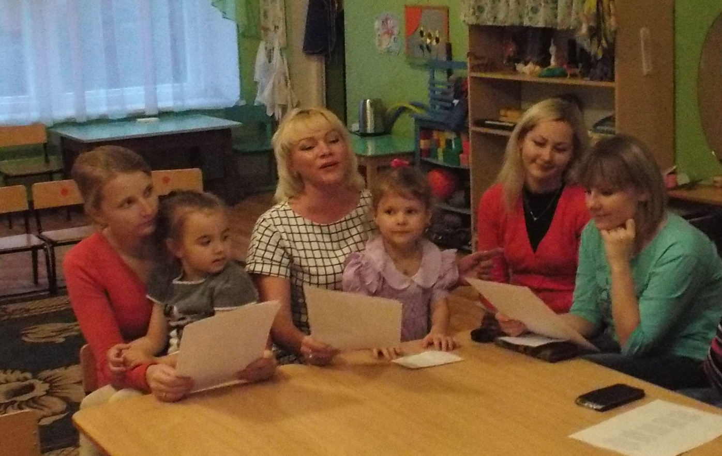Песня «Семейный альбом» в исполнении Шехиной Т.В.

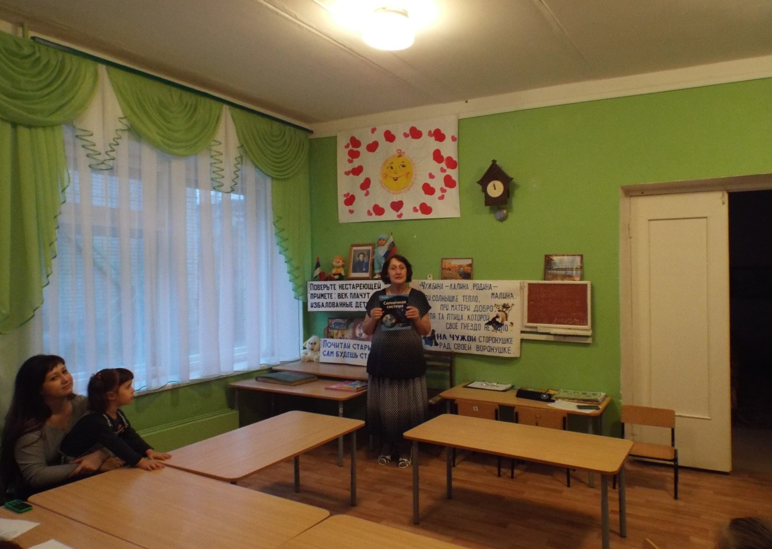
Вступительная часть – Буланова Н.М.
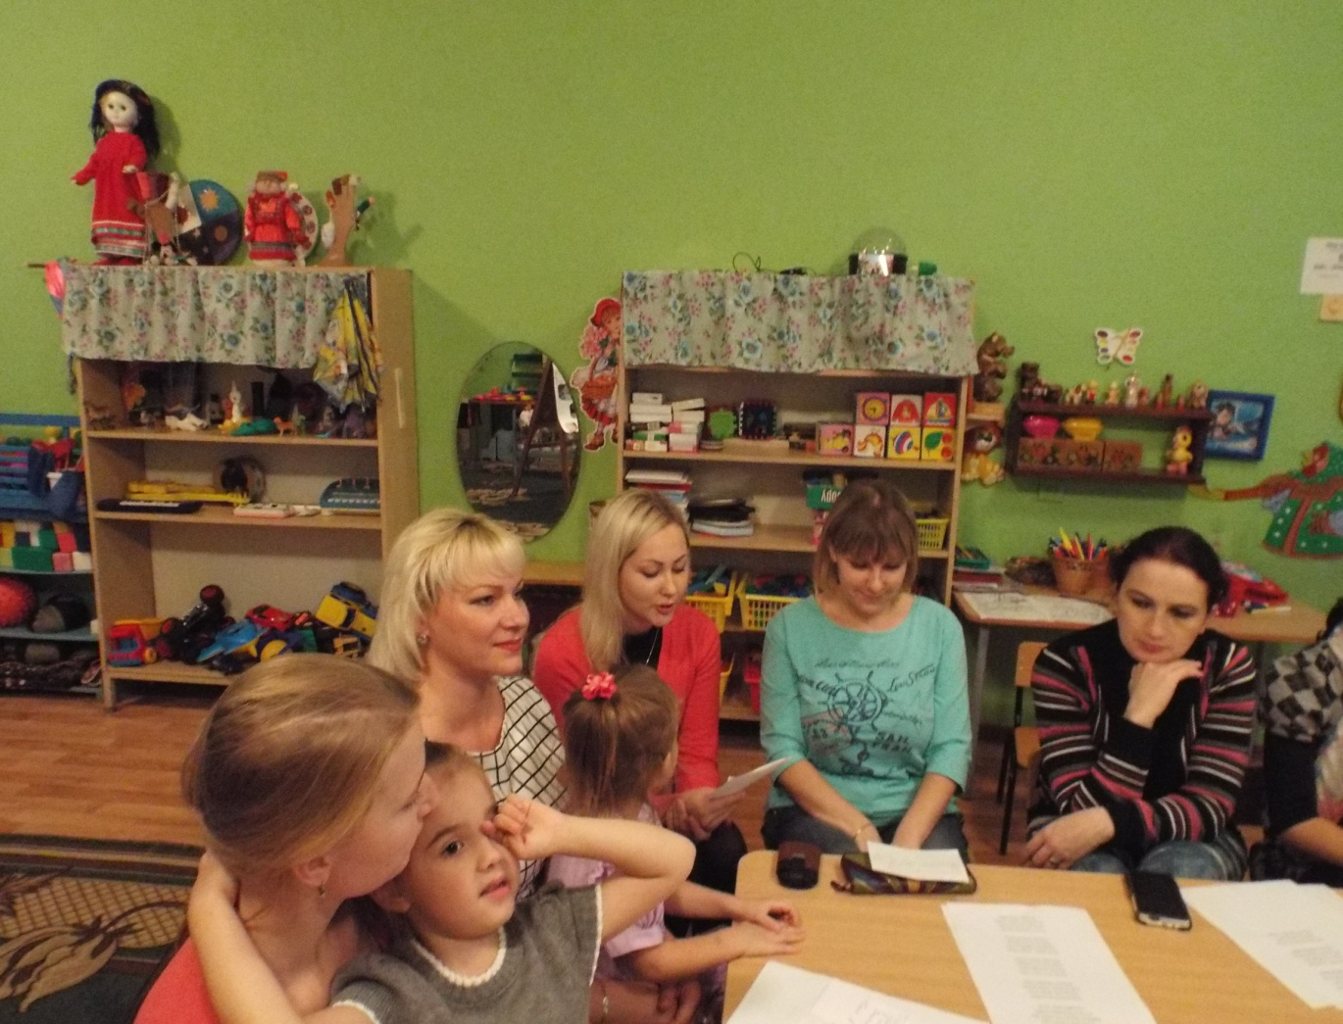
Стихотворение «Кем был твой прадед?» прочитала Сараева Е.А.
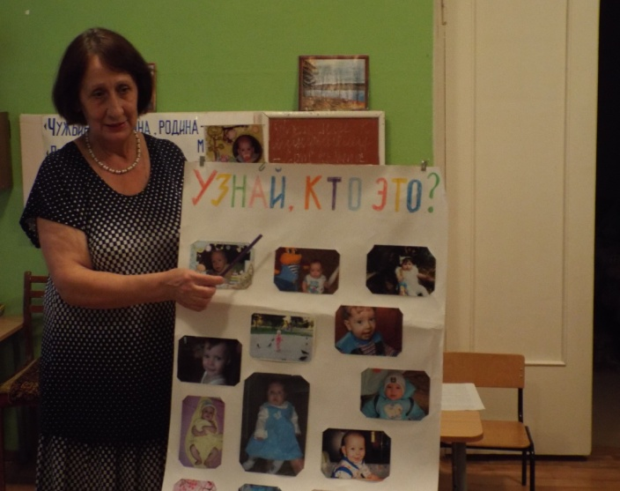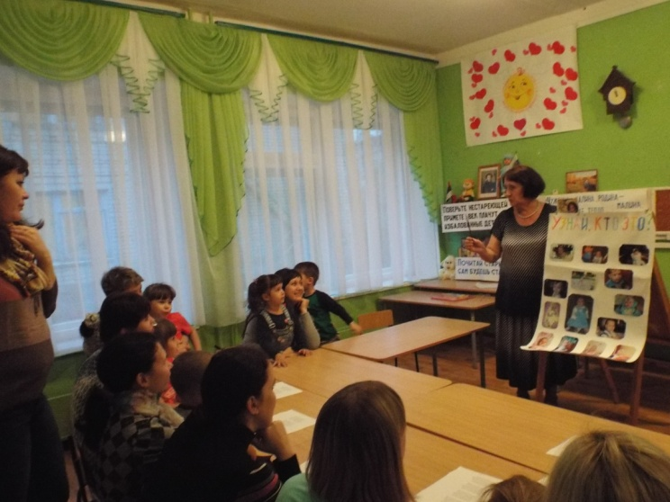
Фотовыставка воспитанников группы в младенчестве

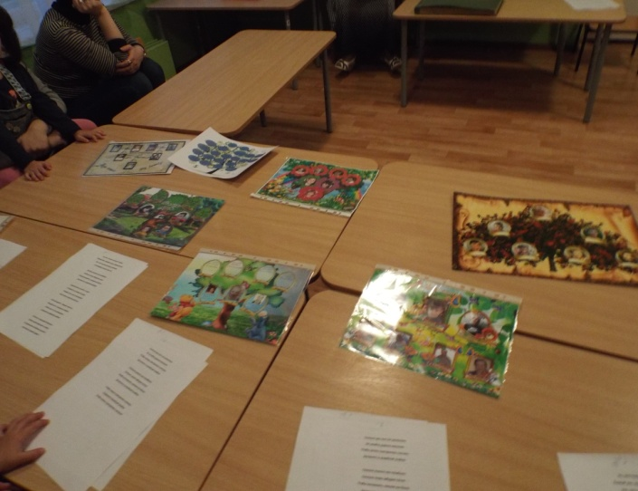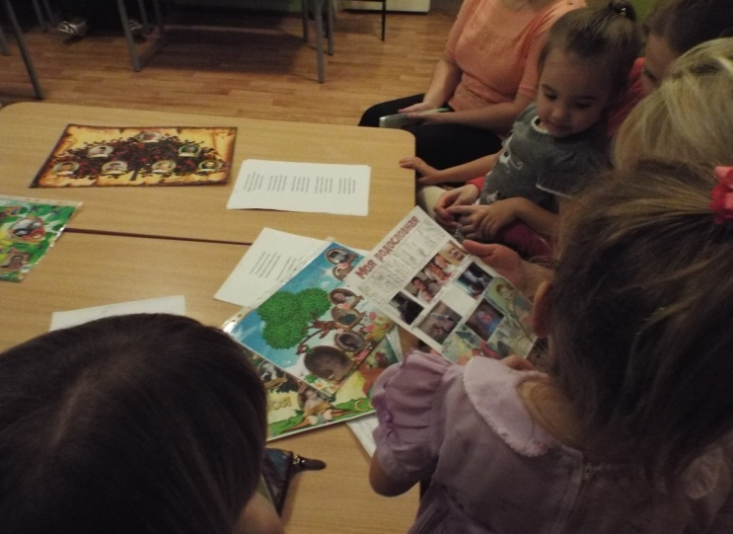
Генеалогические таблицы семейных древ

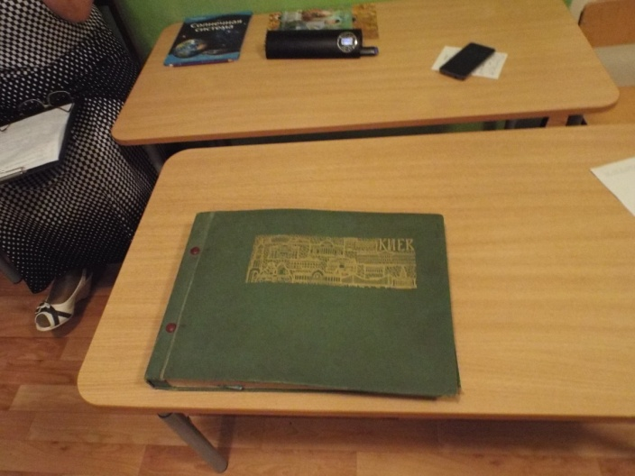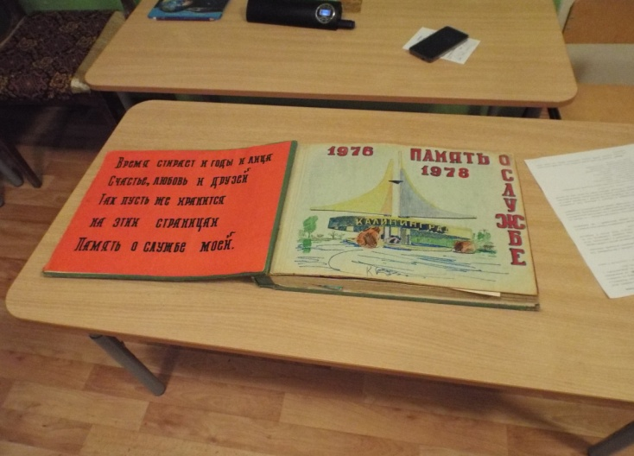
Пример оформления фотоальбома
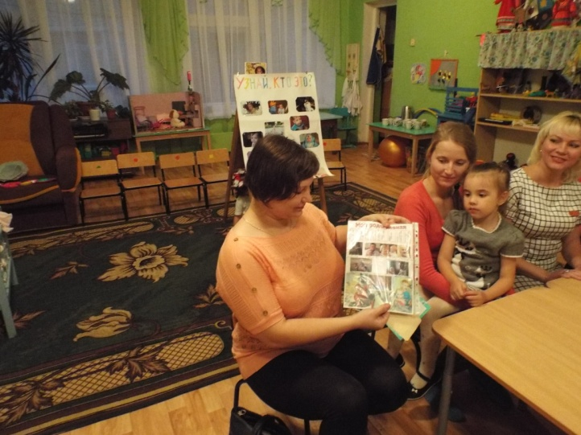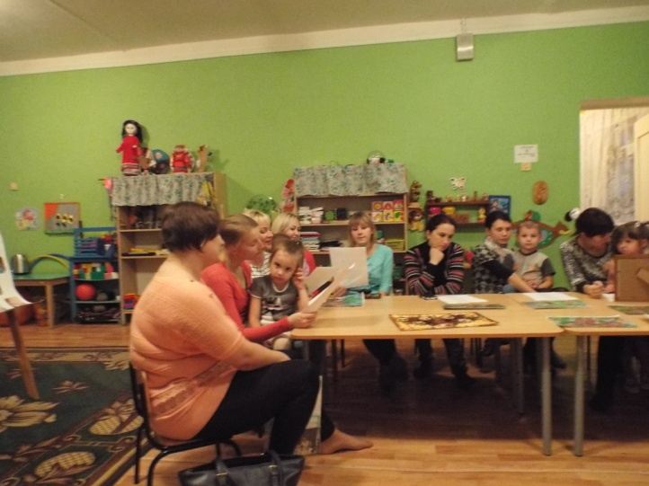
Презентация Метальниковой В.А. «Моя родословная» и «Старинная семейная фотография»

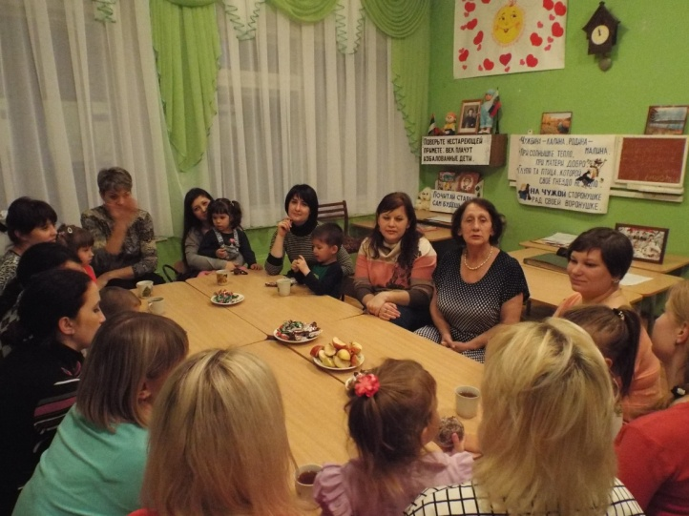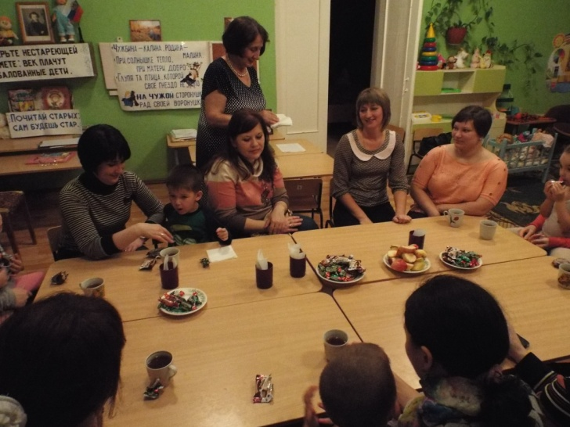
Чаепитие!!!

